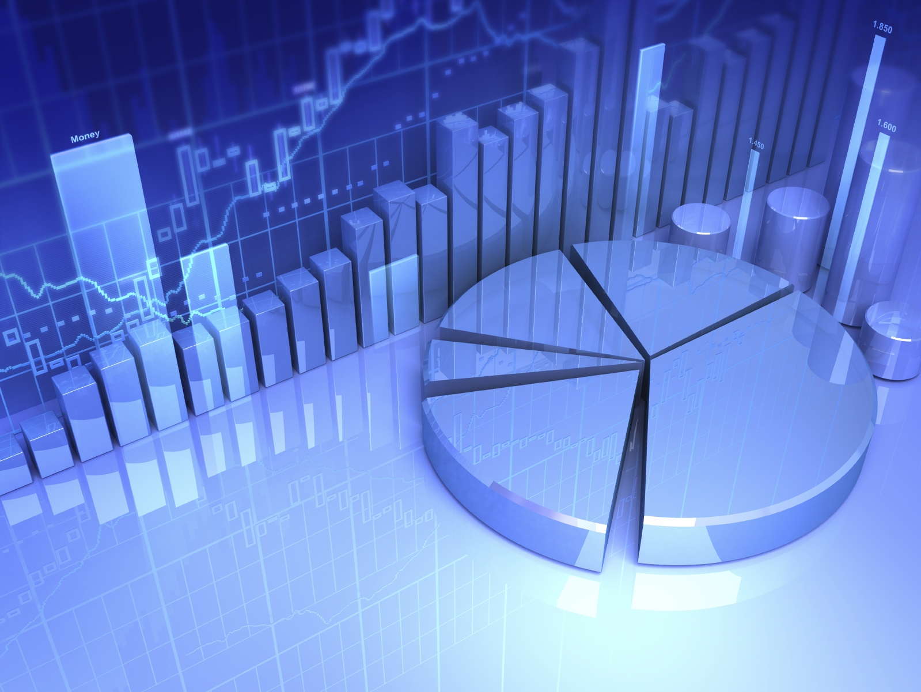
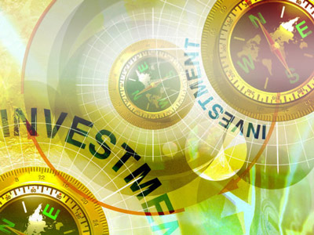
ВЫПУСК 14
2 -16 марта 2012 г.

ДЕПАРТАМЕНТ СОДЕЙСТВИЯ ИНВЕСТИЦИЯМ
ТПП РОССИИ
ИНВЕСТИЦИИ
ФАКТЫ И КОММЕНТАРИИ
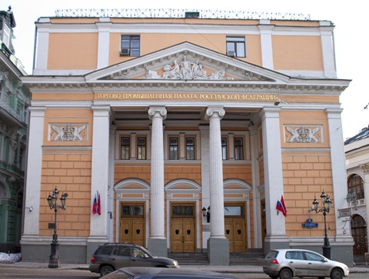

СОДЕРЖАНИЕ ВЫПУСКА
- ОСНОВНЫЕ ПОКАЗАТЕЛИ И ПРОГНОЗЫ РАЗВИТИЯ РОССИЙСКОЙ ЭКОНОМИКИ В 2012 ГОДУ: ИНВЕСТИЦИОННЫЙ АСПЕКТ…………..……….……….3

2. КРУПНЕЙШИЕ ЭКОНОМИКИ МИРА: ИЗМЕНЕНИЯ В ПЕРВОЙ ДЕСЯТКЕ .....5

3. РЕЙТИНГ РОССИЙСКИХ ИНВЕСТИЦИОННЫХ КОМПАНИЙ ……………………….8

4. ГОСЗАКАЗ: ПРЕФЕРЕНЦИИ ДЛЯ РОССИЙСКИХ КОМПАНИЙ…………….........9

5. НОВОСТИ НАШИХ ПАРТНЕРОВ: ЕВРОПЕЙСКИЙ ДЕЛОВОЙ КОНГРЕСС……11

6. ТЕМА НОМЕРА. АНТИКРИЗИСНЫЕ МЕРЫ: ОПЫТ ГЕРМАНИИ…………………13

7. НОВОСТИ НАШИХ ПАРТНЕРОВ: ИНТЕРВЬЮ ГУБЕРНАТОРА ЧЕЛЯБИНСКОЙ ОБЛАСТИ МИХАИЛА ЮРЕВИЧА…………………………………………………………………21

8. НОВОСТИ НАШИХ ПАРТНЕРОВ: РЕГИОНАЛЬНЫЕ ИНВЕСТИЦИОННЫЕ ПРОЕКТЫ…………………………………………………………………………………………………..23

9. СТРАНИЦЫ ИСТОРИИ: СОЗДАНИЕ СИСТЕМЫ ДЕНЕЖНОГО ОБРАЩЕНИЯ В РОССИЙСКОМ ГОСУДАРСТВЕ (продолжение, начало в №№11, 12, 13)….….25

10. СРОЧНО В НОМЕР! ПЛАН СОЗДАНИЯ НАЦИОНАЛЬНОГО СОВЕТА ПО ИНВЕСТИЦИЯМ И КОНТРОЛЮ НОРМ…………………………………………………...…..29

Также в данном номере мы уже традиционно представляем резюме инвестиционного проекта, поддержанного нашим регионом-партнером.

Сегодня - это Воронежская область.
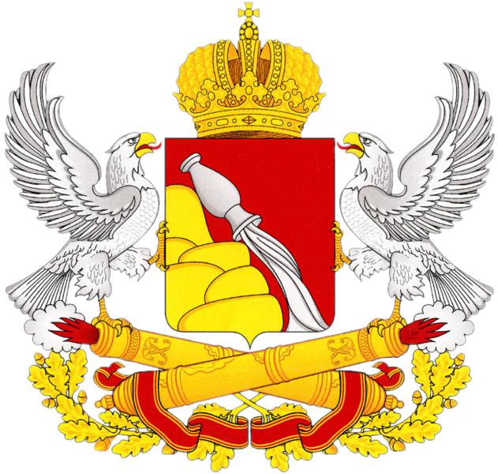

- ОСНОВНЫЕ ПОКАЗАТЕЛИ И ПРОГНОЗЫ РАЗВИТИЯ РОССИЙСКОЙ ЭКОНОМИКИ В 2012 году. ИНВЕСТИЦИОННЫЙ АСПЕКТ.
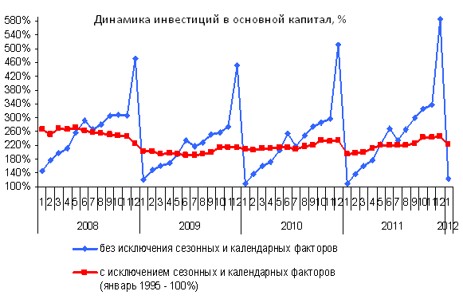
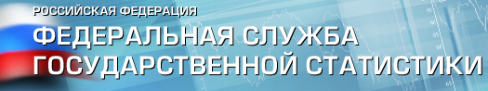
По оценке Росстата, инвестиции в основной капитал в январе 2012 г. были на 15,6% выше уровня января прошлого года. С исключением сезонного и календарного факторов инвестиционная активность в январе 2012 г. по сравнению с декабрем 2011 г. снизилась на 9,9 процента.
В начале 2012 года продолжилась реализация крупных инвестиционных проектов компаний топливно-энергетического комплекса. В феврале дочернее предприятие «Сургутнефтегаза» - ООО «КИНЕФ» ввело в эксплуатацию завод глубокой переработки нефти в Ленинградской области. Вывод предприятия на проектные показатели планируется в течение текущего года. Объем инвестиций в строительство первой очереди превысил 82 млрд. рублей, все средства были предоставлены материнской компанией. Полная стоимость проекта составит 86 млрд. рублей.
По оценке Минэкономразвития России, ВВП в январе снизился по сравнению с декабрем на 0,1% с исключением сезонного фактора. За этим снижением стояла отрицательная динамика строительства, торговли, сельского хозяйства на фоне значительного снижения инвестиционного спроса и отрицательной динамики реальных доходов населения. Основной положительный вклад в экономический рост в январе внесло промышленное производство, однако это не компенсировало падение по другим составляющим ВВП.
Основным позитивным моментом января стал продолжающийся рост промышленного производства, который за январь с исключением сезонного и календарного факторов составил 1,0%. Этот рост был обеспечен ускорением роста обрабатывающих производств и возобновлением роста производства и распределения электроэнергии, газа и воды. Оба сектора выросли в январе на 1,2% по сравнению с декабрем 2011 г., при этом добыча полезных ископаемых выросла на 0,2 процента.
В январе продолжился рост в производстве транспортных средств и оборудования, производстве прочих неметаллических минеральных продуктов. После декабрьского спада восстановился рост в производстве машин и оборудования, производстве кокса и нефтепродуктов, целлюлозно-бумажном производстве; издательской и полиграфической деятельности, производстве резиновых и пластмассовых изделий.
Четырехмесячный рост производства пищевых продуктов, включая напитки, и табака сменился спадом в январе. Продолжилось падение производства в отраслях легкой промышленности и в производстве электрооборудования, электронного и оптического оборудования; после декабрьского роста спад отмечается в химическом производстве, металлургическом производстве и производстве готовых металлических изделий, обработке древесины и производстве изделий из дерева.
В феврале Росстат пересмотрел помесячную динамику и в соответствии с этим уточнил годовые данные за 2011 год по ряду макроэкономических показателей.
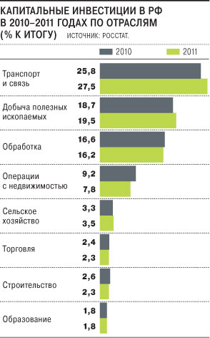
На встрече с премьер-министром Владимиром Путиным министр экономики Эльвира Набиуллина сообщила о пересмотре Росстатом данных об объемах инвестиций в 2011 году и, соответственно, о снижении из-за роста базы прогноза инвестиций в основной капитал на 2012 год. По ее словам, в целом рост инвестиций в основной капитал по итогам 2011 года Росстат оценивает теперь в 8,3% (пока соответствующие цифры не опубликованы, есть данные за январь-сентябрь 2011 года — см. диаграмму), что заставляет Минэкономики отказаться от ранее данного прогноза динамики инвестиций в 2012 году в 7,3%.
Эльвира Набиуллина довольно подробно описала отраслевую структуру прироста инвестиций, констатировав, что топливно-энергетический комплекс (ТЭК) по-прежнему обеспечивает большую часть динамики. "Если говорить по секторам, по отраслям, то этот темп во многом был обеспечен продолжением инвестиционной деятельности в топливно-энергетический комплекс",— заявила она, оценив ТЭК в общем объеме инвестиций в треть, рост в секторе — в 16% год к году. Она также отметила рост инвестиций в агропромышленном комплексе (4,3%), в обработке (достаточно скромные для отрасли, готовившейся к инвестбуму в 2010-2011 годах,— 6,3%), в образовании (11%) и здравоохранении (4%).
В значительной мере инвестиционный рост 2011 года обусловлен инвестициями госкомпаний и бюджетного сектора в первую очередь в сфере транспорта и связи, во вторую — в ТЭК при продолжающейся инвестиционной паузе в строительном секторе, торговле и скромных результатах инвестиций в обработке. Эльвира Набиуллина в очередной раз выразила надежду на то, что инвестбум в обработке рано или поздно случится — к этому собственников подтолкнет расширение спроса при старении мощностей и их полной загрузке, уже достигнутой в 2010-2011 годах.
При этом министр экономики констатировала отрицательное сальдо прямых инвестиций из России и в Россию по итогам января-сентября 2011 года (минус $7,6 млрд.) при росте валовых прямых иностранных инвестиций, которые, впрочем, так и не достигли рекордных показателей 2008 года.
Пока нет оснований полагать, что сверхплановый рост инвестиций в 2011 году обусловлен чем-то иным, нежели ростом госинвестиций и индекса цен в ТЭКе и строительстве. При этом фактический отказ инвесторов от опережающих вложений в обработку довольно неприятная оценка инвесторами качества госрегулирования в машиностроении — пока меры "системной" поддержки обработки устойчивого эффекта не дали (Источники: Росстат, Минэкономразвития России, «Коммерсант»).

- КРУПНЕЙШИЕ ЭКОНОМИКИ МИРА. ИЗМЕНЕНИЯ В ПЕРВОЙ ДЕСЯТКЕ.

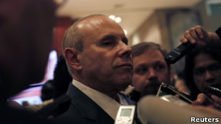
Первая десятка списка крупнейших экономик мира существенно изменилась. Финансовые рынки также выстраиваются по-новому. Теперь на это должны отреагировать инвесторы.
Страны с развивающейся экономикой догоняют своих соперников. Это суждение настолько же верно, насколько оно уже не ново. Настало время передачи эстафетной палочки. В списке ведущих экономических держав постоянно происходят изменения. И последствия финансового кризиса привели к тому, что падение старых западных индустриально развитых государств проходит еще быстрее, чем многие ожидали. В ближайшие годы это повлияет на финансовые потоки и рынки капиталов, а также на перспективы получения прибыли инвесторами в различных регионах.
В прошлом году Китай потеснил Японию и стал второй по размеру экономической державой. Всего несколько недель назад министр финансов Бразилии Гвидо Мантега (на фото) заявил, что его страна опередила Великобританию и занимает теперь 5 место в мировом списке. Во вторник пришло сообщение о том, что Германия по итогам прошлого года, вероятно, не сможет удержать второе место с списке крупнейших экспортеров и опустится на третье место. Хотя ее потеснит не страна с развивающейся экономикой, а Соединенные Штаты, все равно первое место в этом списке по-прежнему занимает Китай, который к тому же увеличил свой отрыв. Еще три года назад место на этом пьедестале почета занимала Германия.
В ближайшие годы этот процесс будет продолжаться. Мантега сформулировал уже следующую цель. «В ближайшее время мы опередим Францию, и здесь нам никто не сможет помешать», - подчеркнул он. Как показывают расчеты экспертов инвестиционного банка Société Générale, это произойдет в 2015 году. В следующем году Россия, скорее всего, обойдет Италию, а еще через год то же самое сделает Индия. В первой десятке крупнейших мировых экономических держав происходят перестановки.
Разумеется, само по себе это еще не является причиной для беспокойства – даже наоборот. Страны с развивающейся экономикой демонстрируют более высокие темпы роста чем западные индустриальные державы, так как уровень их развития намного ниже. И это хорошо для миллиардов людей, живущих в этих странах. По численности населения они в большинстве случаев намного превосходят западные государства, и неудивительно, что в какой-то момент по размеру своих экономик они начинает превосходить более мелкие индустриальные государства. Население Индии составляет 1,1 миллиарда, а Италии – 60 миллионов. Поэтому решающее значение в конечном итоге имеет объем промышленного производства на душу населения.
Но именно здесь, собственно, и находится причина для беспокойства. Поскольку как раз эти показатели свидетельствуют о слабости западных индустриальных держав. Почти все эти страны пока еще не смогли достичь показателей 2007 года, то есть существовавших до начала финансового кризиса. В некоторых случаях пройдут годы, прежде чем можно будет вновь выйти на прежний уровень. Так, например, в Великобритании это произойдет только в 2016 году, и таким образом этой стране потребуется десять лет для того, чтобы преодолеть последствия финансового кризиса.
Кроме того, этот «успех» будет еще и сомнительным по своей природе. Дело в том, что для достижения этого результата правительства и центральные банки пока еще ведущих индустриальных государств мира готовы использовать любые средства. Без тени сомнения они заставляют работать печатные станки, заполняют банки и финансовые рынки деньгами в надежде на то, что вновь будет оживление в выдаче кредитов и экономика, наконец, вновь начнет расти.
В отличие от этого страны с развивающейся экономикой ускоряют свое развитие при помощи традиционных рецептов достижения успеха и делают ставку на труд и производство. Экономические показатели Китая поэтому в сравнении с 2007 годом выросли примерно наполовину. Немного ниже результаты в Индии, Бразилии и России. Но и у них отмечается значительный рост.
Топ-10 крупнейших экономик мира по номинальному ВВП
 | 2011 | 2020 (прогноз МВФ)
1 | США | США
2 | Китай | Китай
3 | Япония | Япония
4 | Германия | Россия
5 | Франция | Индия
6 | Бразилия | Бразилия
7 | Великобритания | Германия
8 | Италия | Великобритания
9 | Россия | Франция
10 | Индия | Италия
11

Что касается индустриально развитых стран, то только Германия и Австралия выделяются своими положительными результатами.
Данные их экономического развития уже превосходят уровень 2007 года, а Германия добилась этого результата еще в 2010 году. Согласно прогнозам, до 2016 году ее внутренний валовой продукт будет даже на 10% больше, чем в 2007 году. «Способность получать выгоду от динамики развития стран с развивающейся экономикой, несомненно, является частью этого успеха», - отмечает Михала Маркуссен из банка Société Générale.
Существует не только противоречия между странами с развивающейся экономикой и индустриально развитыми государствами, но и внутри группы индустриальных держав имеются свои победители и проигравшие. Это приводит к тому, что существенное изменение соотношения сил в ближайшие годы произойдет не только в экономической области.
Внутри Европы в результате финансового кризиса также происходит перегруппировка. Явным победителем оказалась Германия, а самым большим проигравшим – Греция. Уровень промышленного производство на душу населения в этой стране пять лет назад достигал 84% от показателей Германии, но затем он вновь понизился до 60%. Кроме того, такие страны как Италия, Ирландия и даже Франция также будут сильно отставать от Германии.

Все эти выводы являются важными для инвесторов, которые и сегодня все еще продолжают складывать все европейские страны в одну корзину и делают ставку, к примеру, на индекс Euro-Stoxx-50, в котором собраны крупнейшие компании Европы.
Но было бы более разумным рассматривать индексы отдельных стран в Европе, прежде всего это относится к таким индикаторам как Dax и MDax, в котором фигурируют фирмы из второго ряда. Кроме того, австрийские и голландские акции представляют интерес, поскольку экономики этих стран также находится в хорошем состоянии.
Помимо этого, инвесторы должны преодолеть страх относительно стран с развивающейся экономикой. С одной стороны, все понимают, что их экономическое значение уже сейчас велико, и в ближайшие годы оно еще больше возрастет.
Но, тем не менее, только небольшое количество игроков имеет у себя в сейфах акции или государственные ценные бумаги, ориентированные на эти рынки будущего. Проведенное банком Goldman Sachs Asset Management исследование показывает, что только 17% немецких инвесторов вкладывают свои средства за пределами собственной страны.

- РЕЙТИНГ РОССИЙСКИХ ИНВЕСТИЦИОННЫХ КОМПАНИЙ.

По результатам проведенного «РБК-Рейтинг» анкетирования, в окончательный рейтинг по итогам 2011 года вошли более 60 участников, суммарный оборот которых по акциям, облигациям, паям ПИФов и векселям превысил отметку в 94 трлн. руб. За год этот показатель вырос почти на 60%.
Если посмотреть на ситуацию в целом, то увеличение «активности» наблюдается у подавляющего большинства участников рейтинга, за редким исключением. При этом у отдельных компаний, доля которых в общем объеме торгов весьма значительная, за год обороты выросли более чем в два раза.
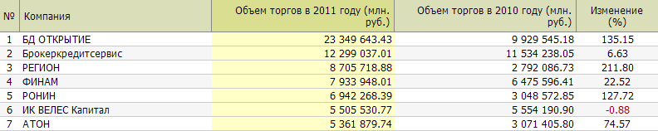
Крупнейшие инвестиционные компании в 2011 году
Например, у лидера нынешнего рейтинга Брокерского дома «Открытие» обороты за минувший год прибавили более 135% и составили почти 23.35 трлн. руб. Оборот компании «БКС» за аналогичный период вырос не так существенно - всего на 6.63% до 12.3 трлн. руб., что соответствует второму месту в общей таблице. При этом еще год назад новосибирская компания занимала первое место.
Не менее впечатляющий, по сравнению с лидером, темп роста (211.8%) продемонстрировала компания «РЕГИОН», занимающая третью строчку с результатом 8.7 трлн. руб. На четвертом месте расположилась компания «ФИНАМ» с показателем 7.9 трлн. руб. и ростом за год на 22.52%. Замыкает пятерку лидеров компания «РОНИН», оборот которой за минувший год вырос на 127.72%, чуть не дотянув до отметки в 7 трлн. руб. В таблице по биржевым оборотам, что неудивительно, вышеупомянутая пятерка также занимает лидирующие позиции, правда, с некоторым различием в местах.
Если БД «Открытие» и по этому показателю занимает лидирующую позицию, «наторговав» через биржи на сумму, превышающую отметку в 14 трлн. руб., то на втором месте расположилась компания «ФИНАМ» с результатом 7.84 трлн. руб. С небольшим отставанием на третьем месте размещается компания «РЕГИОН», причем по темпу роста этот участник значительно превосходит компанию «ФИНАМ». За 12 месяцев 2011 года оборот «РЕГИОНа» вырос на 261.32%, тогда как у «ФИНАМ» - только на 21.63%. Объем торгов компании «РОНИН» за этот период прибавил 131.27%, что позволило ей занять четвертое место, сместив на пятое в таблице по биржевым оборотам компанию «БКС».
По объему внебиржевых сделок фавориты иные, за исключением БД «ОТКРЫТИЕ», который и тут занимает первую строчку с результатом 9.1 трлн. руб. и впечатляющим ростом за год на 241.12%. В принципе, именно благодаря такому существенному «взлету» активности лидера рейтинга, компания «БКС», долго удерживающая первое место в рейтинге по внебиржевым оборотам, опустилась на вторую строчку. Впрочем, объем торгов «БрокерКредитСервис» за рассматриваемый период показал отрицательную динамику, упав на 8.45% до 5.7 трлн. руб. Замыкает тройку лидеров ИК «ВЕЛЕС Капитал» с объемом внебиржевых сделок, равным 3.6 трлн. руб., и ростом за год на 20.77%. Четвертое и пятое места достались компаниям «РЕГИОН» и «ЦЕРИХ Кэпитал Менеджмент».
При подготовке рейтинга было получено более 60 анкет. Данные по некоторым компаниям, входящим в группу, были консолидированы. В результате, в итоговую таблицу попали 59 участников. При этом три компании: «КИТ Финанс», «Финансово-Экономический Консалтинг» и «Элита-Финанс» на момент публикации рейтинга предоставили неполные данные по своим сделкам. Тем не менее, они были включены в рейтинг с соответствующим примечанием (По материалам «РБК-Рейтинг»).

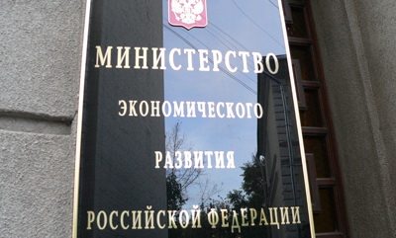
- ГОСЗАКАЗ. ПРЕФЕРЕНЦИИ ДЛЯ РОССИЙСКИХ КОМПАНИЙ.
Минэкономразвития расширило список отраслей, подпадающих под преференции при госзаказе. Теперь в него включены компании, которые могут сильнее всего пострадать от вступления в ВТО, а также белорусские предприятия — «коллеги» по Таможенному союзу. Бизнес оценивает инициативу положительно: суммы контрактов «с привилегиями» cоставят десятки миллиардов рублей в год.
Минэкономразвития подготовило приказ, предусматривающий ряд преференций при госзаказе для российских компаний. В этом году «льготникам от госзаказа» уделили особенное внимание из-за скорого вступления в ВТО. Как отметила вчера министр экономического развития Эльвира Набиуллина на встрече с премьером Владимиром Путиным, такая привилегия для российского бизнеса — лишь одна из намеченных защитных мер по смягчению негативного эффекта для отечественных предпринимателей, не всегда составляющих достойную конкуренцию зарубежным.
Согласно последней версии приказа, для тех участников конкурсов или аукционов, заявки которых «содержат предложения о поставке товаров российского и (или) белорусского происхождения, предоставляются преференции в отношении цены контракта в размере 15%». «Приказ уже практически на выходе, думаю, через месяц вступит в силу», — отметила г-жа Набиуллина.
«Преференции для отечественных поставщиков устанавливаются ведомственным актом Минэкономразвития. Это гибкий инструмент управления государственным спросом, с помощью которого можно оказывать поддержку различным отраслям, при этом не блокируя развитие конкуренции», — пояснила РБК daily директор департамента развития ФКС Лариса Некрасова.
По словам министра, впервые приказ о преференциях был выпущен в 2009 году: «Тогда важно было поддержать отечественных производителей в наиболее уязвимых в условиях кризиса отраслях, и перечень преференций был очень широкий». Впоследствии список был значительно сокращен, но из года в год сохраняются преференции для машиностроения, фармацевтики, текстильной промышленности, животноводства. «В связи со вступлением в ВТО было принято решение расширить список, включив в него производителей таких товаров, как строительно-дорожная техника, бумага, свинина, сахар и др.», — отметила г-жа Некрасова.
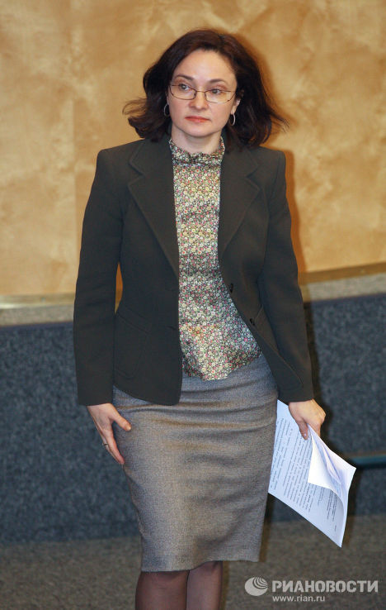
Кроме этого, в 2012 году в связи со вступлением в силу соглашения о Едином экономическом пространстве (ЕЭП) преференции для российских и белорусских товаров было решено уравнять. Казахские товары планируется включить в льготный список в 2014 году. Изначально Минпромторг предлагал сделать список еще шире, однако Минэкономразвития в итоге решило поддержать лишь наиболее чувствительные отрасли.
«В целом Минпромторг России положительно воспринимает результат проделанной на данном этапе совместной с Минэкономразвития России работы». По словам представителя ведомства, проект приказа Минэкономразвития «в целом учитывает все предложения Минпромторга в части тех товаров и отраслей, по которым уже сейчас очевидно прослеживается та чувствительная номенклатура продукции, необходимый уровень и условия сбыта которой могут и должны быть поддержаны методом преференциальных госзакупок».
«Эти преференции бизнес ждал еще с 1 января 2012 года, когда закончил свое действие предыдущий приказ Минэкономразвития. Сейчас его несколько расширили, но ничего кардинально нового не произошло — просто восстановлена ситуация, существовавшая до 1 января», — спокоен в оценке инициативы начальник управления контроля размещения госзаказа ФАС Михаил Евраев. «Приказ должен был быть подготовлен еще в октябре-ноябре прошлого года. Из-за того что этого не произошло, сейчас преференции не действуют, сейчас все ждут нового приказа», — заочно соглашается с ним собеседник РБК daily из бизнеса. «Бизнес ни копейки не потерял от трехмесячной отсрочки», — не согласен председатель совета директоров «Фабрикант.ру» Сергей Габестро.
Сейчас в рамках ВТО существует соглашение о распространении национального режима на госзакупки, говорит директор по прикладным исследованиям ЦЭФИР Наталья Волчкова. Это означает, что и зарубежные, и отечественные компании равным образом участвуют в конкурсах на госзаказ и имеют одинаковый доступ к ним. «Однако такое соглашение не является обязательным для всех членов ВТО, это добровольное решение стран. Россия оговаривает, что она в течение нескольких лет решит, вступать ли ей в это соглашение или же нет», — поясняет эксперт.
«В связи с тем, что Российская Федерация не связана жесткими обязательствами перед государствами — членами ВТО в части режима государственных закупок (например, предоставление национального режима для иностранных участников процедуры), применение госзакупок в качестве инструмента поддержки отдельных товаропроизводителей или даже целых отраслей промышленности может быть использовано и в дальнейшем, по мере появления необходимости и подготовки соответствующих проработанных предложений», — добавляют в Минпромторге.
В целом г-жа Волчкова не считает идею преференций эффективной. «Никто не гарантирует, что преференции получает самый эффективный производитель», — скептична она. «Согласен, что, к примеру, для отраслей сельского хозяйства должны быть прописаны преференции, но лучше обеспечить сельское хозяйство живыми деньгами, а не искусственными льготами», — добавляет г-н Габестро.
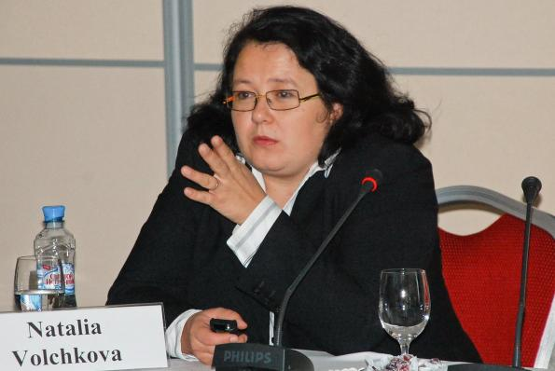
Однако в целом эксперты оценивают механизм подобной поддержки положительно. По словам заместителя гендиректора «Единой электронной торговой площадки» (ЕЭТП) Андрея Черногорова, на сегодняшний день более 40% российской экономики так или иначе связано с госсектором. Среди таких компаний более 70% предприятий разных отраслей, для которых госсектор является по сути структурообразующим. Только на ЕЭТП (одной из пяти государственных электронных торговых площадок) за 2011 год было размещено более 17 766 лотов с преференциями (из них на 14 657 аукционах были заключены контракты).
«Общая сумма контрактов, размещенных с преференциями, составила 37,083 млрд. руб. В этом ключе видно, что вопрос поддержки стратегических отраслей является фактором устойчивости развития российской экономики.
Безусловно, присоединение к ВТО даст множество преимуществ для России, в том числе открытый доступ на внешние рынки, однако неравные условия с более сильными конкурентами предзнаменуют фактически смерть для отраслей, живущих за счет госзаказа», — считает г-н Черногоров (Источники: Минэкономразвития, «РБК-Daily).

- НОВОСТИ НАШИХ ПАРТНЕРОВ. ЕВРОПЕЙСКИЙ ДЕЛОВОЙ КОНГРЕСС.

Директор Департамента содействия инвестициям ТПП России Дмитрий Курочкин принял участие в заседании Правления исполнительных директоров Европейского делового конгресса в г. Берлине.
На заседании рассматривались планы Европейского делового конгресса (далее – ЕДК) по подготовке ежегодного общего собрания, которое состоится 31 мая с.г. и другие общие вопросы и направления деятельности ЕДК.
Правление Исполнительных директоров ЕДК также рассмотрело ряд международных инвестиционных проектов, представленных рабочими комитетами ЕДК, в частности:
- «Устойчивая энергетическая политика в целях снижения рисков энергобезопасности»;
- «Медицинский телеконсультативный центр», реализацией которого разнимается ООО «Сименс Энтерпрайз Коммьюникейшнс» на базе Первого Московского государственного медицинского университета им. И.М.Сеченова и Оренбургской государственной медицинской академии;
- «Трансфер западных энергосберегающих технологий в Российскую Федерацию»;
- «Стипендиальная программа по энергетике Россия – ЕС»;
- «Создание единой сети автомобильных газонаполнительных компрессорных станций Россия – ЕС»;
- «Энергосберегающие проекты для регионов Восточной Сибири и Дальнего Востока Российской Федерации».
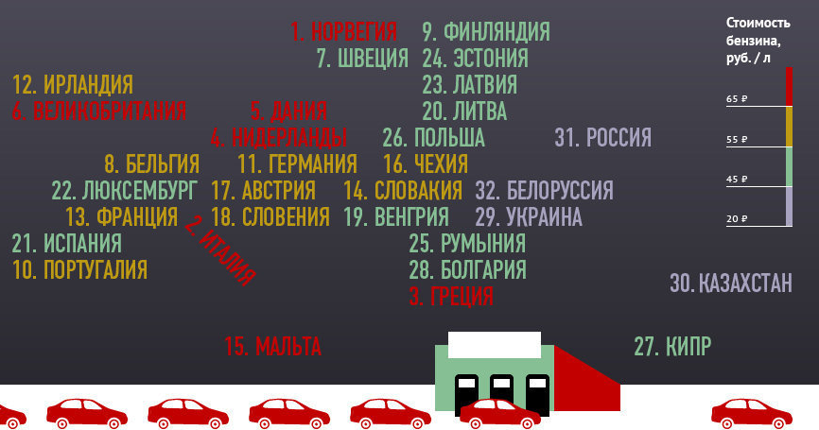
Рейтинг стран по ценам на бензин и дизельное топливо
Европейский деловой конгресс (The European Business Congress – EBC)– международная неправительственная организация, объединяющая свыше 120 крупных компаний (преимущественно нефтегазового сектора) и кредитно-финансовых учреждений из 25 стран Европы и Северной Америки, в частности ОАО «Газпром», «ЭксонМобил», «Шелл», «Газ де Франс - Суэц», «Э.ОН-Рургаз», «Тоталь», «ЭНИ», «БАСФ/Винтерсхалл», «Статойл», «Газюни», «Шлюмберже», «Дженерал Электрик», «Шнайдер Электрик», «Сименс», «Даймлер», «Ренессанс Капитал», «Метрополь», «Джи Пи Морган», «Дойче Банк», «Коммерцбанк», «Креди Агриколь», «Сосьете Женераль», «БНП-Париба» и многие другие.
Организация занимается практическими вопросами экономического сотрудничества в Европе, разработкой предложений по устранению препятствий и созданию благоприятных условий для инвестиций, эффективного и безопасного ведения предпринимательской деятельности. Практическая работа ЕДК осуществляется в рамках семи рабочих комитетов:
- Энергетика,
- Промышленность и строительство,
- Законодательство, банки, финансы,
- Информация и коммуникации,
- Экология и здравоохранение,
- Человеческие ресурсы, образование, наука,
- Безопасность предпринимательства.

- ТЕМА НОМЕРА. АНТИКРИЗИСНЫЕ МЕРЫ. ОПЫТ ГЕРМАНИИ.
Немецкая экономика остается одной из самых стабильных в Европе. Этого удалось добиться благодаря своевременным действиям правительства Германии в период мирового финансового кризиса.
Эксперты Департамента содействия инвестициям проводят анализ антикризисных мер «локомотива европейской экономики».
На первом этапе экономика Германии также негативно отреагировала на кризис, как и экономические системы других стран еврозоны. Ведущие немецкие экономические институты — DIW, Ifo и IW — понизили в октябре 2008 года свой прогноз роста немецкого ВВП на 2009 год до 0,2%.
Прогноз объема немецкого экспорта, в 2007 году, принесшего экономике ФРГ свыше 1 трлн. евро, был снижен на 6% — в основном из-за резкого падения мировой конъюнктуры.
Немецкие автомобильные концерны, одна из главных отраслей национальной экономики, объявили о массовых сокращениях производства. Концерн Daimler закрыл два завода в США и приостановил выпуск легковых автомобилей в Германии. Свое
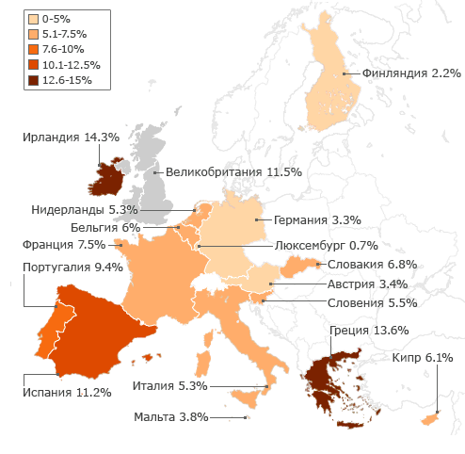
Дефицит бюджета в странах ЕС (в % от ВВП, 2009 г.)

производство остановили также концерны BMW и Volkswagen. Немецкий индекс DAX упал с начала года на 40%, скатившись до уровня осени 2005 года.
Списания крупнейших немецких банков, хотя были и не сравнимы с американскими или британскими, все равно достигли миллиардных сумм.
Тем не менее, немецкая экономика нашла в себе силы мобилизоваться для будущего роста, стала опорой стабилизации европейских экономик.
Принятие на себя роли локомотива европейской стабилизации далось Германии нелегко. Еще в середине сентября 2008 года министр финансов ФРГ Пеер Штайнбрюк скептически отзывался о возможности масштабной государственной помощи немецким финансовым институтам. «Кризис — это американская проблема, и американцы должны с ней разбираться», — говорил Штайнбрюк, фактически перефразируя принцип «каждый сам за себя».

Государственный долг в странах ЕС (в % от ВВП, 2009 г.)

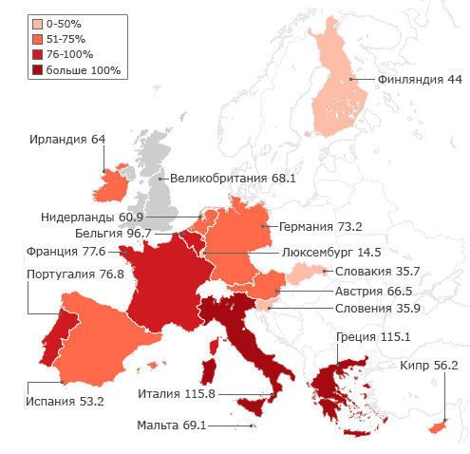

Немецкие власти, очевидно, надеялись, что кризис, разразившийся в англосаксонском мире, обойдет их экономику стороной. Однако уже к началу октября 2008 года финансовые «турбуленции» стали отчетливо наблюдаться и в Германии.
Первым помощи запросил ипотечный банк Hypo Real Estate (HRE), чьи убытки на конец сентября 2008 г. составили около 50 млрд. евро. Катастрофическое положение HRE было вызвано проблемами его ирландской «дочки» банка Depfa, специализировавшегося на ипотечном кредитовании и финансировании инфраструктурных проектов. Depfa был приобретен HRE в 2007 году на фоне растущих цен на недвижимость, однако не успел принести банку никакой прибыли.

К чести немецких властей, реакция на информацию о крахе HRE последовала молниеносно. На экстренном заседании правительства было принято решение выделить HRE многомиллиардный стабилизационный кредит объемом до 35 млрд. евро. «Целью всего мероприятия является нормальное закрытие Hypo Real Estate, которое не привело бы к сгоранию имущества», — заявил тогда личный пресс-секретарь министра финансов ФРГ Торстен Альбиг, успокаивая критиков, видевших в действиях правительства опасную тенденцию к массовой национализации финансовых институтов страны. Меры по стабилизации HRE не заставили себя ждать — «эффект домино» от возможного краха ипотечного банка удалось задавить в зародыше. «Нам удалось стабилизировать важный банк. Компетентное государство должно пытаться поправить то, что натворили безответственные банкиры», — с гордостью заявила федеральный канцлер ФРГ Ангела Меркель, четко дав понять немецкому политическому и экономическому истеблишменту, как именно она видит роль федерального правительства в выводе экономики Германии из кризиса.
С этого момента министерство финансов также серьезно изменило свою позицию относительно оказания антикризисной помощи частным компаниям. Немецкие власти начали весьма пристально следить за состоянием финансовых рынков страны и не бояться принимать смелые антикризисные меры. Уже через неделю после оказания помощи HRE власти Германии пошли на беспрецедентный шаг по гарантиям вкладчикам немецких банков. Министерство финансов ФРГ заявило, что суммарный объем гарантий по вкладам в немецких банках, компенсируемых правительством страны, расширен до 1 трлн. евро. Теперь гарантии покрывали 100% текущих и депозитных вкладов граждан и составляли примерно 83% от всех имеющихся в стране вкладов. «Это важный сигнал, необходимый для того, чтобы успокоить рынки», — утверждал Пеер Штайнбрюк, подчеркивая, что такие меры должны предотвратить возможную панику вкладчиков, которая привела бы к массовому изъятию средств со счетов. По словам Штайнбрюка, правительство решило «раскинуть над Германией спасательный зонтик», и гарантии частным вкладчикам являлись частью стабилизационной программы.
Поначалу власти соседних с Германией государств, а также европейские чиновники отнеслись к действиям властей ФРГ более чем скептически. Комиссар Евросоюза по вопросам конкуренции Нели Крус выразила серьезное недовольство тем, что немецкие власти предприняли шаги по спасению HRE, не посоветовавшись с Еврокомиссией. «Даже если правительство ФРГ полагает, что в данном случае речь не идет о государственной поддержке, было бы лучше, если бы Еврокомиссию проинформировали об этих планах заранее. Когда речь идет о таких огромных суммах, контакт с Еврокомиссией просто необходим», — заявлял личный пресс-секретарь комиссара Джонатан Тодд. Австрийские политики, в свою очередь, крайне возмутились предоставляемыми в ФРГ гарантиями по вкладам — опасаясь, что немецкая стабилизационная политика приведет к резкому оттоку сбережений австрийских граждан в соседнюю Германию. Тем не менее, немецкое правительство продолжало проводить свою линию на масштабную стабилизацию экономики страны.
Своей кульминации политика стабилизации под государственным руководством достигла к середине октября 2008 г., когда правительство Германии на очередном экстренном заседании приняло небывалый антикризисный пакет. Национальной экономике был предложен стабилизационный фонд объемом 490 млрд. евро — с возможностью расширения до 500 млрд. евро. По текущему курсу это соответствовало 675 млрд. долларов — то есть речь шла примерно в том же объеме средств, которое планировал бросить на спасение американского финансового рынка министр финансов США Генри Полсон. Такого гигантского стабилизационного пакета немецкая экономика не видела за всю свою историю (Для сравнения: вся расходная часть бюджета ФРГ на 2008 год составляла 283 млрд.евро).
Впрочем, из гигантской стабилизационной суммы собственно расходной частью стали лишь 90 млрд. евро — именно такая сумма была выплачена до конца 2009 года за доли обанкротившихся банков. Остальные 400 млрд. евро — это лишь основа для льготных кредитов кризисным банкам. Принятый в конце октября 2008 г. закон предусматривал, что любой банк Германии может подать заявку на получение до 20 млрд. евро льготного кредита, при этом правительство получает возможность влиять на текущие операции банка, в том числе определяя уровень зарплат менеджеров. «Разумеется, правительство ФРГ будет получать свою долю не только в убытках, но и в прибылях банков», — подчеркивала канцлер Ангела Меркель.
Стабилизационный план финансировался на 65% из федерального и на 35% — из земельных бюджетов. Собственно, именно эта его особенность поначалу стала причиной протеста руководителей самых богатых федеральных земель — Баварии, Бадена-Вюртемберга и Гессена, заявивших, что, раз правительство хочет получить их деньги, стабилизационный план должен распространяться и на принадлежащие правительствам земель так называемые земельные банки, а не только на частные финансовые институты.
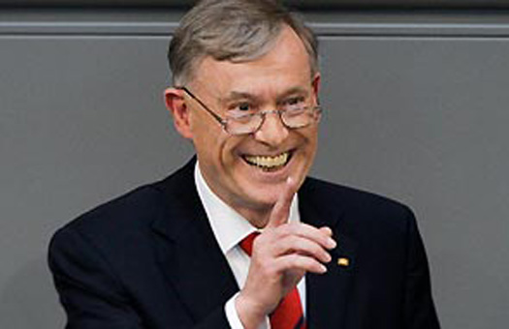
Однако министерству финансов удалось буквально в течение двух дней убедить руководителей регионов, что поддержка частных компаний необходима всей немецкой экономике. В результате за один день закон прошел как в нижней, так и в верхней палате немецкого парламента и был срочно подписан федеральным президентом Хорстом Кёлером — чтобы к началу следующей торговой сессии на бирже рынок был спокоен относительно государственных гарантий безопасности. Это стало рекордом скоростного принятия антикризисных законов.
Помимо масштабной поддержки финансовых рынков немецкие власти выступили и с совершенно нетрадиционными предложениями по оздоровлению ситуации в национальной экономике. Именно немецкое правительство является наиболее последовательным сторонником введения ответственности наемных топ-менеджеров за финансовое состояние своих предприятий. До сих пор главы крупнейших публичных компаний с удовольствием участвовали в их прибыли, однако крайне неохотно брали на себя финансовые риски за провалы.
Типичной ситуацией было включение в контракт топ-менеджера положения о «золотом парашюте» — часто многомиллионной компенсации, выплачиваемой члену совета директоров при увольнении. Разработанное как мера против враждебных поглощений, это правило стало по факту гарантией безбедной жизни даже в случае доведения организации до банкротства. Глава Lehman Brothers Ричард Фулд покинул свою компанию-банкрот с компенсацией в 300 млн. долларов. Глава Bear Stearns Джеймс Кейн получил «золотой парашют» в размере 161 млн. долларов. Проработавший на своем посту всего лишь 17 дней глава Washington Mutual Алан Фишман получил компенсацию в 44 млн. долларов. В Европе дела обстояли не лучше: Аксель Миллер, глава бельгийского
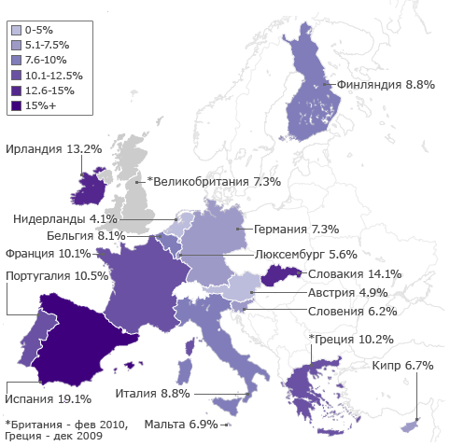
Среднегодовой уровень безработицы (%, март 2010 г.)

банка Dexia, в чьем балансе образовалась дыра в размере 6,9 млрд. евро, закрыть которую оказалось возможным только с помощью национализации компании, заявил журналистам, что не собирается отказываться от причитающегося ему по условиям контракта отступного в размере 3,7 млн. евро.
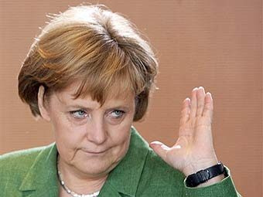
По мнению немецких политиков, такое ощущение гарантированной безнаказанности за провалы привносит в финансовый рынок дополнительные риски. «Мы не можем мириться с тем, что владелец среднего бизнеса при банкротстве своей компании теряет последнюю рубашку, а безответственные банковские менеджеры даже в случае серьезнейших ошибок радостно покидают свой пост, прихватив выходное пособие с семью нулями», — заявил один из лидеров блока ХДС/ХСС Ханс Михельбах. Канцлер Германии Ангела Меркель поднимала вопрос о доходах менеджеров еще почти год назад: «По какому праву те, кто совершает одни ошибки, купаются в деньгах?» — заявила Меркель в декабре 2007−го, выступая перед собранием ведущих немецких менеджеров. Обе правящие партии, СДПГ и ХДС/ХСС, сошлись во мнении, что банки, получающие помощь от государства, должны резко сократить доходы своих топ-менеджеров. «Еще раз повторяю сумму: пятьсот тысяч евро. Больше эти менеджеры не смеют получать до конца 2009 года. И никаких дополнительных бонусов, премий и дивидендов!» — заявил министр финансов Пеер Штайнбрюк.
Отдельные немецкие топ-менеджеры прислушались к пожеланиям правительства и добровольно ограничили свои доходы. Председатель совета директоров Deutsche Bank Йозеф Акерманн заявил, что отказывается от положенного ему по условиям контракта годового бонуса. «Я сообщил в наблюдательный совет Deutsche Bank, что отказываюсь в этот тяжелый год от своего бонуса — в пользу тех сотрудников, которым деньги нужны больше, чем мне», — заявил Акерманн журналистам.
В 2007 году Йозеф Акерманн оказался самым высокооплачиваемым немецким менеджером. Его доход был равен 14 млн. евро, 90% из которых составили бонусы по итогам года. Пример Акерманна оказал давление на других топ-менеджеров, чьи доходы в значительной степени зависят от бонусов. Так, по подсчетам экономистов из Технического университета Карлсруэ и Технического университета Мюнхена, исследовавших средние зарплаты топ-менеджеров 330 крупнейших немецких компаний, чьи акции торгуются на бирже, средний доход топ-менеджера в таких компаниях составлял 904 тыс. евро в год. В 29% случаев доход превышал 1 млн. евро в год, в 12% доход превышает 2 млн. евро в год. Среднее соотношение между четко оговоренным заработком и всевозможными бонусами составляет 55:45. По подсчетам рабочей группы СДПГ, занимающейся данным вопросом, доход главы компании, входящей в индекс DAX-30, в среднем в 44 раза выше средней зарплаты в той же компании.
Важную роль в успешном преодолении кризиса сыграл и тот факт, что основные финансовые проблемы немецких кредитных институтов лежали за пределами национальной экономики страны. Большинство проблемных немецких банков: и погрузившийся в кризис в октябре 2008 Hypo Real Estate, и терпевший уже в 2007 году многомиллиардные убытки IKB — обрели проблемы либо из-за зарубежных «дочек», заигравшихся с ипотечными кредитами, либо из-за собственных подразделений, работавших с американской и британской ипотекой.
Разумеется, немецкие власти не могли ограничить степень интернационализации своих банков. Однако они оказались в состоянии поддержать стабильность национальной кредитной системы, компенсировав те процессы, которые вызвал в ней мировой кризис. Один из наиболее наглядных показателей этого — реакция немецкого рынка труда. Он практически не испытал на себе последствий финансового кризиса. Число безработных в Германии составило на конец 2008 года 3,08 млн. человек (что соответствовало уровню 16−летнего минимума).
Динамика безработицы (Россия и зарубежные страны)
Относительная доля безработных составила 7,4%, что оказалось на 0,2 процентного пункта ниже показателей 2007 года! Ослабление конъюнктуры и турбуленции на финансовом рынке не затронуло развитие рынка труда. Хотя крупнейшие немецкие автомобильные концерны и объявили о временном сокращении производства легковых и грузовых автомобилей, ситуация не трагична. «Финансовый кризис сильно бьет по автопроизводителям, снижая покупательную способность клиентов. Проблемы с выдачей потребительских кредитов также играют роль.
Однако не стоит драматизировать ситуацию. Последние годы были для европейского автопрома необыкновенно удачными, поэтому нынешнее падение не является катастрофой. Кроме того, компании своевременно снизили объемы производства, что позволило избежать затоваривания на складах», — так комментировал ситуацию, сложившуюся в конце 2008 года, глава исследовательского центра Car Automotive Research Фердинанд Дуденхёффер.
То, что происходило в наиболее острый период кризиса на немецких автомобильных заводах, можно назвать скорее корректировкой ситуации. Даже закрытие концерном Daimler двух заводов по производству грузовиков в США и Канаде нельзя расценивать как кризис компании: «Это знак того, что концерн пытается вырулить из создавшейся ситуации. Именно поэтому закрытие заводов в Северной Америке — хороший знак для Daimler», — подчеркивали эксперты.
В итоге, для тех отраслей экономики, которые нуждались в дополнительной финансовой подпитке, правительство ФРГ подготовило пакет льготных кредитов, которые помогли справиться с падением конъюнктуры и сохранить рабочие места. Собственно, именно в таком выходе из кризиса и заключалась политика, как немецких концернов, так и немецкого правительства.

7. НОВОСТИ НАШИХ ПАРТНЕРОВ. ИНТЕРВЬЮ ГУБЕРНАТОРА ЧЕЛЯБИНСКОЙ ОБЛАСТИ МИХАИЛА ЮРЕВИЧА.
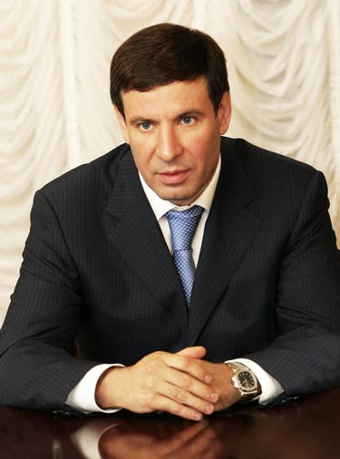
Губернатор Челябинской области Михаил Юревич - об основных проблемах региона и путях их решения, об экономических успехах и планах на будущее в интервью «Российской газете».
РГ: Недавно статистики подвели итоги 2011 года. Каковы основные показатели социально-экономического развития Челябинской области и как вы их оцениваете?
Михаил Юревич: Самое главное: в области сохранился устойчивый экономический и финансово-бюджетный рост - на 6,3 и 9 процентов соответственно. Значительные подвижки в добывающей отрасли, которая вот уже второй год подряд показывает 25-27 процентов роста. Это мощный ресурс для дальнейшего увеличения объемов производства в обрабатывающей промышленности, и он станет еще больше с разработкой нового месторождения титано-магнетитовых руд в Нязепетровском районе.
Для села 2011-й вообще стал самым успешным за последние 20 лет. Собран богатейший урожай зерна - более двух миллионов тонн. По производству мяса птицы Челябинская область стала третьей в России. При том, что почти треть продукции уходит за пределы региона, мы почти на 90 процентов сами себя обеспечиваем мясом. Теперь важно поднять на такой же уровень и производство молока. Будем создавать стимулы для инвесторов и хозяйств.
РГ: Привлечение дополнительных инвестиций в экономику области остается одним из главных направлений вашей работы с момента утверждения на пост губернатора. Каковы результаты в этой сфере?
Михаил Юревич: По объему зарубежных инвестиций мы вышли на седьмое место в стране: за год на Южный Урал привлечено более 3,8 миллиарда долларов, а величина рублевых вложений превысила 174 миллиарда. На новый уровень выходят совместные проекты с компаниями из Германии, США, Китая, Италии, Австрии. Подписанные соглашения предполагают строительство на территории области принципиально новых предприятий, которые замкнут в единые цепочки сырьевые и перерабатывающие производства. В прошлом году в Челябинской области реализовано 208 инвестпроектов. Южный Урал открыт для делового сотрудничества, научного и культурного общения, туризма.
РГ: Поставленная в начале 2011-го задача - выйти на докризисные показатели в экономике - в целом решена. В первую очередь это заслуга трудовых коллективов, руководителей и собственников предприятий, инвесторов. Каков "коэффициент участия" в этих процессах региональной власти?
Михаил Юревич: Мы обещали со своей стороны сделать все возможное, чтобы привести в порядок пресловутую "инфраструктуру повседневности", с которой люди сталкиваются вне работы. 2011 год был объявлен в области "годом капитального ремонта" и, на мой взгляд, полностью оправдал это название. Школы, больницы, дороги, мосты - масса объектов строилась или реконструировалась во всех без исключения муниципалитетах, а ведь в некоторых последние 15 лет денег из области просто не видели. За год обновилась треть источников теплоснабжения в малых городах.
Расходы области на капстроительство выросли на 25 процентов, и строились тоже преимущественно объекты в муниципалитетах. Впрочем, достаточно сказать, что 56 процентов расходов областной казны составила финансовая помощь городам и районам, которая распределялась пропорционально числу жителей той или иной территории. Фактически впервые за всю историю области можно говорить о децентрализации областного бюджета…..
РГ: Нередко по мере реализации проектов первоначальные планы теряют актуальность.
Михаил Юревич: Да, ряд областных программ придется корректировать. Посмотрите: за 12 лет ввод жилья на Южном Урале увеличился в 1,8 раза, а уровень газификации вырос всего на 4,6 процента. Такие темпы нас не устраивают.
Мы нашли понимание с новым региональным поставщиком - компанией "НОВАТЭК". Задача правительства области и муниципалитетов - в ближайшие три года довести газ до каждого реального потребителя. То есть строительство каждой ветки будет экономически оправданно.
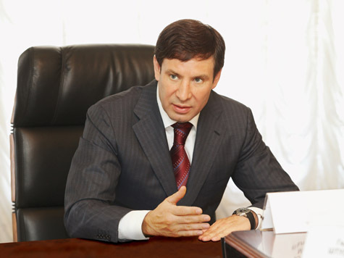
В этой же связи нужно проанализировать и программу "Чистая вода". Водоводы и очистные сооружения должны успевать за темпами строительства, а не создаваться "задним числом", как сейчас происходит почти повсеместно. Особое внимание в этом плане будет уделено малоэтажным поселкам-новостройкам.
Финансирование программы до 2020 года утверждено в сумме 31 миллиарда рублей, часть этих колоссальных средств уже тратится - и мы вправе ждать адекватной отдачи. Прежде всего речь о Каслях, Катав-Ивановске, Еткуле, Верхнем Уфалее, Карабаше и других проблемных с точки зрения водоснабжения территориях.
В 2011 году стартовала двухлетняя программа модернизации регионального здравоохранения.
В исторической ретроспективе у нее нет аналогов: практически одновременно капитально отремонтируют 130 крупных и средних объектов здравоохранения - в первую очередь родильные дома, офисы врачей общей практики, подразделения специализированной помощи. Серьезно обновится медицинское оборудование и техника.
РГ: Все эти проекты реализуются за счет бюджета региона?
Михаил Юревич: Конечно, нет. Бюджет растет, но все же его возможности для осуществления столь масштабных проектов ограниченны, поэтому область по-прежнему участвует во всех ключевых федеральных программах. Да и чего скрывать, есть задачи, для решения которых собственных возможностей региона по определению недостаточно.
РГ: К сожалению, по мере роста прямых государственных инвестиций в экономику, инфраструктуру, социальное пространство у многих возникает и соблазн поживиться за счет бюджетных миллиардов.
Михаил Юревич: Поэтому контроль за расходованием средств будет жестким. Жестоким, если понадобится. Кстати, многие положения законопроекта о Федеральной контрактной системе, о котором говорил в своем послании президент, в Челябинской области уже реализуются. Так, мы одними из первых стали планировать потребности и начальную цену товара, вести мониторинг и учет результатов аукционов и конкурсов. Область готова к переходу на новую систему госзакупок, которая, уверен, будет более прозрачной и эффективной.
РГ: И все же в полной мере все намеченное можно будет реализовать лишь при благоприятном варианте развития. Однако макроэкономические прогнозы, увы, не слишком оптимистичны.
Михаил Юревич: Опыт выхода из кризисных ситуаций у Челябинской области есть. В качестве страховки по-прежнему выступают диверсификация экономики, поддержка малого и среднего бизнеса, инновационных секторов, развитие АПК.
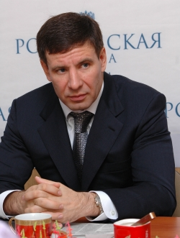
Очень важно, что Южный Урал остается социально стабильным регионом. При том, что Челябинская область оказалась в числе наиболее пострадавших от кризиса 2008-2009 годов, все социальные обязательства удалось выполнить. И в 2011-м обеспечено повышение заработной платы работникам бюджетной сферы, учителям школ, воспитателям в детских садах.
Более 18 миллиардов рублей направлено на социальную поддержку пенсионеров, ветеранов, инвалидов, детей-сирот, многодетных семей.
Мы впервые за десятилетие подняли и довели до прожиточного уровня пособие на приемных детей, удвоили денежные выплаты на детей-инвалидов. Принят закон о материнском капитале Челябинской области на рождение третьего и последующих детей. Сумма будет индексироваться так же, как и федеральная. Главные параметры социальной защиты сохранятся и в текущем году.
В целом мы взяли на себя задачу сделать нашу область одной из самых удобных для жизни, сформировав в ней социально комфортную и безопасную среду. Невыполнимых задач нет. Есть проблемы, которые нужно решать.

8. НОВОСТИ НАШИХ ПАРТНЕРОВ. РЕГИОНАЛЬНЫЕ ИНВЕСТИЦИОННЫЕ ПРОЕКТЫ.
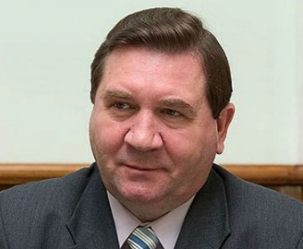
КУРСКАЯ ОБЛАСТЬ
Губернатор Курской области Александр Михайлов сообщил о намерении до 2016 года создать в регионе технопарк, на территории которого планируется размещение 44 инновационных компаний. «Это позволит снизить риски при реализации инновационных проектов. Создание технопарка будет стоить около 400 млн руб.», — заявил г-н Михайлов. По его словам, курские власти разрабатывают проект областной целевой программы по созданию в 2012–2016 годах «Технопарка Курской области». Глава региона уточнил, что «400 млн. — немалая сумма для дотационной Курской области, поэтому региональные власти надеются, что федеральный центр выделит часть финансирования на создание технопарка».
Стоит отметить, что сейчас уже действует областная целевая программа «Создание благоприятных условий для привлечения инвестиций в экономику Курской области на 2011–2015 годы». В ее рамках планировалось создание промышленных парков в моногородах Железногорске и Курчатове, а также в 2014–2015 годах создание двух промышленных парков в муниципальных районах области площадью от 60 до 100 га с обустроенной инфраструктурой — для строительства на них новых предприятий по переработке мяса КРС и свиней, производимого на животноводческих комплексах области, нового современного сахарного завода, предприятия по переработке плодоовощной продукции, других производств, в которых нуждается экономика области.
Общий объем финансовых средств на реализацию мероприятий программы на весь период составляет 288 млн. руб., в том числе средства областного бюджета — 277 млн. руб. Кроме того, Курская область, согласно программе, предлагает использовать площадку бывшего Дерюгинского сахарного завода в Дмитриевском районе; земли, которые могут быть переведены в категорию земель промышленности для строительства цементного завода в Мантуровском районе; земли для строительства кирпичного завода в Льговском районе. «Имеются также свободные участки в Курске, причем во всех трех городских округах», — указано в тексте программы.

СТАВРОПОЛЬСКИЙ КРАЙ

ООО «Хенкель Баутехник» (дочерняя компания германского концерна Henkel) инвестирует около 500 млн. руб. в строительство завода строительных смесей, грунтовок и красок в Ставропольском крае, говорится в сообщении краевого министерства экономического развития. По данным министерства, мощность завода составит 120–130 тыс. т готовой продукции в год. Ранее сообщалось, что концерн Henkel выразил намерение инвестировать более €15 млн в новый промышленный комплекс в Ставропольском крае. Планировалось, что свой четвертый в России завод сухих строительных смесей Henkel разместит в Кочубеевском районе края.

ВОРОНЕЖСКАЯ ОБЛАСТЬ

ЗАО «Русская продовольственная компания, Инк.» планирует вложить до €15 млн. в запуск на ОАО «Мукомольный комбинат „Воронежский“» производства макаронных изделий. Первая линия стоимостью €5 млн и мощностью 15 тыс. т в год, как планируется, будет смонтирована до конца текущего года. Единственный на сегодня производитель макарон в регионе — Воронежская макаронная фабрика –выпускает лишь 10 тыс. т в год. Аналитики отмечают, что рынок насыщен и в целом не имеет тенденции к росту, но новый проект может иметь конкурентные преимущества перед устаревшими предприятиями.
Совет директоров ОАО «Мукомольный комбинат „Воронежский“» вынес на рассмотрение апрельского внеочередного собрания акционеров вопрос о создании на базе предприятия комплекса по производству макаронных изделий «общей стоимостью до €15 млн.». Контракт на изготовление и поставку автоматической линии по производству макаронных изделий заключен с итальянской компанией Pavan Srl.
Проект предполагает производство короткорезаных макарон, мощность лини составит около 15 тыс. т продукции в год, стоимость — до €5 млн. В дальнейшем планируется монтаж второй линии — по производству спагетти.
Мукомольный комбинат «Воронежский» способен перерабатывать в муку до 550 т зерна в сутки. Чистая прибыль по итогам 2010 года — 15,8 млн. руб. Входит в холдинг «Воронежская хлебная компания», который, в свою очередь, контролируется ЗАО «Русская продовольственная компания, Инк.».

Уважаемые коллеги!
Мы продолжаем знакомить вас с интересными инвестиционными проектами, которые планируются к реализации на территории регионов – наших партнеров.

Инвестиционный проект строительства завода по переработке использованных автомобильных шин на основе технологии инициатора проекта
(Патент РФ № 2220986 от 10.01.2004 г. «Способ переработки резиносодержащих отходов»).

Проект планируется к реализации на территории Воронежской области и поддержан территориальной торгово-промышленной палатой.
Выпускаемая продукция: технический углерод, синтетическая нефть, лом высоколегированного металла, текстильное волокно. Общая сумма инвестиций составляет 1 047 млн. рублей, включая стоимость приобретаемого в собственность земельного участка 4-8 га. Срок ввода завода в эксплуатацию 24 месяца.
Срок возврата инвестиций – в течение трех лет с момента ввода завода в эксплуатацию.

В случае вашей заинтересованности в реализации представленного проекта, а также за дополнительной информацией просьба обращаться в Департамент содействия инвестициям ТПП России
(контактное лицо: Вялкин Алексей Григорьевич, т. (495) 620-0544, эл. почта: vyalkin@tpprf.ru).

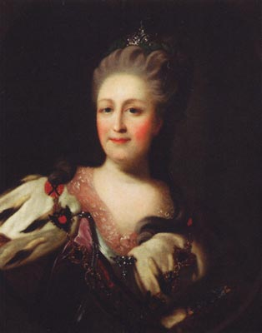
- СТРАНИЦЫ ИСТОРИИ. СОЗДАНИЕ СИСТЕМЫ ДЕНЕЖНОГО ОБРАЩЕНИЯ В РОССИЙСКОМ ГОСУДАРСТВЕ (продолжение, начало в №№ 11, 12, 13).
Важную роль в становлении и развитии денежной системы России сыграл указ Екатерины II от 30 марта 1764 г. Он предусматривал «как то во всей Европе есть» принятие нового соотношения между стоимостью монет из золота и серебра - 1:15. Устанавливалось точное весовое содержание золотых и серебряных монет. Серебряный рубль стал содержать 405 долей чистого серебра, а золотой - 27 долей чистого золота.
Указ запрещал «порчу» монет, т. е. изменение их весового содержания в целях получения монетной регалии. Благодаря этим мерам весовое содержание золотых монет (10 руб. - империал, 5 руб. - полуимпериал) сохранилось до конца 1885 г., а серебряных (рубль, полтинник, 25, 20, 15 и 10 коп.) еще дольше.
Все платежи в это время в России могли производиться как золотыми, серебряными, так и медными монетами. Чеканка всех монет была монополией государства. Для покрытия государственных расходов при Екатерине II широко использовалась чеканка медных монет.
За годы ее правления их было выпущено на 80 млн. руб. Однако ни «порча» золотых и серебряных монет, ни чеканка медных денег не обеспечили поступления в казну необходимых средств для покрытия государственных расходов. С 1769 г. государство принимает решение о выпуске бумажных денег - ассигнаций. Увеличение доходов казны за счет денежной регалии от эмиссии бумажных денег было временным выходом для преодоления финансовых затруднений государства.
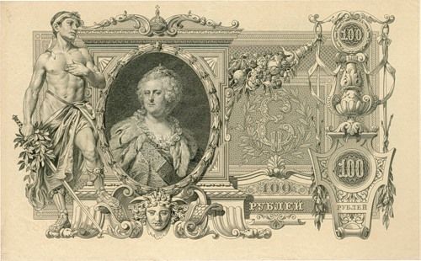
Таким образом, в России с 1769 г. начинается история бумажных денег. Насколько широко использовался печатный станок для эмиссии ассигнаций при царствовании Екатерины II, позволяют судить следующие данные: на конец 1774 г. в обращении находилось ассигнаций на 20 млн. руб., на конец 1786 г. - на 46 млн. руб., на конец 1796 г. - уже на 157,7 млн. руб., т. е. почти в 8 раз больше.
Переполнение каналов денежного обращения обесцененными ассигнациями соответственно сопровождалось ростом цен, исчезновением из обращения золотых и серебряных монет. Повышались цены и на медь, что увеличивало расходы казны на чеканку медных монет. Вместо доходов от этого она стала нести прямые убытки. Если в 1802 г. покупательная способность рубля ассигнациями составляла 80 коп. серебром, в 1810 г. - 25 коп., то в 1814 г. - только 20 коп.
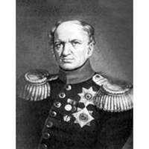
Попытки правительства после отечественной войны 1812 г. укрепить покупательную способность бумажных денег не дали положительных результатов. В 1812 - 1815 гг. сумма выпущенных в обращение ассигнаций составила 244,5 млн. руб., что в пересчете на серебряные рубли составляло только 57,6 млн. руб. Население стало игнорировать бумажные деньги, предпочитая монеты, это ускоряло их дальнейшее обесценение. Расстройство денежной системы стало препятствовать дальнейшему развитию товарно-денежных отношений в стране. Поэтому в 1830-е гг. все внимание правительства России и прежде всего министра финансов Е. Ф. Канкрина было направлено на укрепление денежного обращения в стране.
Денежная реформа Е. Ф. Канкрина. Новое устройство денежной системы сводилось к следующему: манифестом от 1 июля 1839 г. главной законной денежной единицей России был объявлен серебряный рубль, старый ассигнационный рубль оставался в обращении, но носил как денежный знак второстепенный характер. Между серебряным рублем и рублем ассигнации устанавливался твердый курс: 1 руб. серебряный равнялся 3 руб. 50 коп. ассигнациями. Однако реформа Е. Ф. Канкрина не сводилась к простой девальвации ассигнаций и сокращению количества их в обращении в 3,5 раза. Для поддержания покупательной способности ассигнаций был введен их свободный размен на серебряные рубли по установленному курсу. Для этого создали специальный фонд металлических монет.
Следующим этапом денежной реформы Е. Ф. Канкрина был выпуск государственных кредитных билетов достоинством в 50 руб. на общую сумму в 30 млн руб. Государство гарантировало свободный обмен кредитных билетов по их нарицательной стоимости на золотые или серебряные монеты. Номинально этот обмен обеспечивался запасами благородных металлов казначейства. Но по закону разменный фонд золотых и серебряных монет должен был составлять не менее 1/6 части суммы государственных кредитных билетов, выпущенных в обращение.
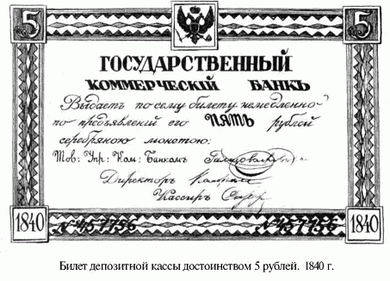
Завершающим этапом денежной реформы стала полная замена ассигнаций кредитными билетами, при этом кредитный рубль равнялся серебряному. Обмен ассигнаций на государственные кредитные билеты начался с сентября 1843 г. Он шел весьма успешно: 3 руб. 50 коп. ассигнациями можно было обменять на 1 руб. серебром или 1 руб. кредитными билетами. В свою очередь 1 кредитный билет можно было по предъявлении обменять на 1 руб. серебряный. Узаконенный обмен государственных кредитных билетов на обесцененные ассигнации и полноценные серебряные монеты возродил доверие граждан к новым деньгам. К обмену на серебро предъявлялась относительно небольшая часть кредитных билетов, так как использование последних в денежном обороте было гораздо удобнее серебряных монет.
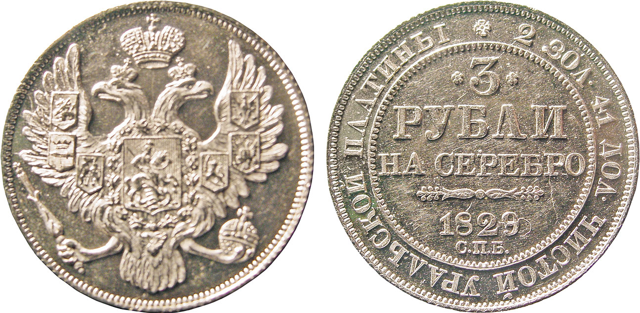
Таким образом, денежная реформа Е. Ф. Канкрина восстановила в России металлическое обращение. Денежной единицей страны стал серебряный рубль. Все налоги и государственные расходы исчислялись в серебре. Вся система денежного обращения осталась исключительно во власти государства. Размер эмиссии государственных кредитных билетов ограничивался величиной запасов благородных металлов в казне. Указанный запас должен был гарантировать свободный размен кредитных билетов по их нарицательной стоимости. Однако обеспечить устойчивость денежного обращения в стране на длительное время правительству все же не удалось. Уже в 1855 г. стали ощущаться серьезные затруднения в размене кредитных билетов на золото или серебро. С 15 ноября 1863 г. он был прекращен официально. Кредитные билеты превратились в бумажные деньги, которые начали постепенно обесцениваться. Причин для этого в России в то время было много:
- трудности в формировании разменного фонда для государственных кредитных билетов;
- неразвитость товарно-денежных отношений в условиях крепостного права и натурального хозяйства;
- постоянный рост государственных расходов, связанных с участием в мировой политике: Крымская война (1853 - 1856), русско-турецкая война (апрель 1877 - февраль 1878).
Для удовлетворения своих финансовых потребностей правительство широко использовало займы и эмиссию кредитных билетов. И все это в условиях, когда государственное казначейство никакой ответственности за состояние денежного обращения в стране не несло. За годы Крымской войны сумма кредитных билетов в обращении увеличилась более чем в 2 раза - с 333,4 (1853 г.) до 735,2 (1857 г.) млн руб. {11, с. 83}.
Своего максимального предела выпуск неразменных государственных кредитных билетов достиг во время русско-турецкой войны. Их сумма в обращении в 1878 г. составила 1 188 115 тыс. руб. {4, с. 100}.
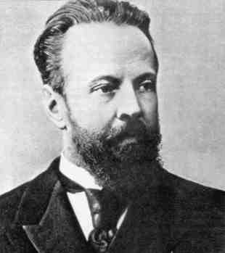
Переполнение каналов денежного обращения обесцененными денежными знаками, т. е. острая инфляция, препятствовала развитию капиталистических производственных отношений в России, обостряла социальные противоречия. Поэтому правительство предприняло меры по укреплению денежного обращения в стране. С этой целью министр финансов С. Ю. Витте в 1895 - 1897 гг. подготавливает и проводит денежную реформу.
Денежная реформа С.Ю. Витте. Подготовка к проведению реформы началась уже с 1880 г. С 1881 по 1892 г. предшественники С. Ю. Витте приложили немало усилий по укреплению государственных финансов, устранению бюджетного дефицита, увеличению золотого запаса государства и укреплению курса бумажного рубля. Такая длительная подготовка объяснялась не только экономическими трудностями, но и существующими в обществе идеологическими разногласиями о необходимости и способах проведения реформы. Помещики не были заинтересованы в укреплении денежного обращения.
Инфляция, обесценение бумажных денег увеличивали их выручку от экспорта хлеба и других сельскохозяйственных продуктов. Класс капиталистов внутри страны и представители иностранного капитала были крайне заинтересованы в укреплении денежного обращения, так как это открывало широкие возможности для инвестиций в промышленность России, развития торговли. По мнению С.Ю. Витте, к эластичному денежному обращению могло привести лишь введение постоянного обмена банком бумажных денег на металлические. Поэтому в результате денежной реформы 1895 - 1897 гг. в России был установлен золотой монометаллизм. Основной денежной единицей стал новый золотой рубль, содержавший 17,424 доли чистого золота.
В ходе реформы произошла девальвация на 1/3 находящихся в обращении государственных кредитных билетов, так как старые золотые монеты достоинством 5 и 10 руб. обменивали соответственно на 7 руб. 50 коп. и 15 руб. кредитных билетов. Для беспрепятственного обмена последних на золотые деньги эмиссионное право государственного банка было ограничено.
Он имел право осуществлять эмиссию кредитных билетов на следующих условиях: выпущенные в обращение кредитные билеты в пределах 600 млн. руб. должны были обеспечиваться золотом не менее чем на 50 %, а сверх 600 млн. руб. - на 100 %. Установленный порядок эмиссии кредитных билетов гарантировал свободный размен их на золото, а следовательно, и устойчивость курса по отношению к последнему. В то же время эластичность денежной системы снижалась, так как население отдавало предпочтение не монетам, а бумажным деньгам. В отдельные периоды в разных районах России спрос на кредитные билеты превышал предложение, что вызывало при обмене на золото лаг на них в размере 1,5 - 2 % стоимости билетов. Выпуск последних имел широкий спектр - достоинством от 1 до 500 руб.
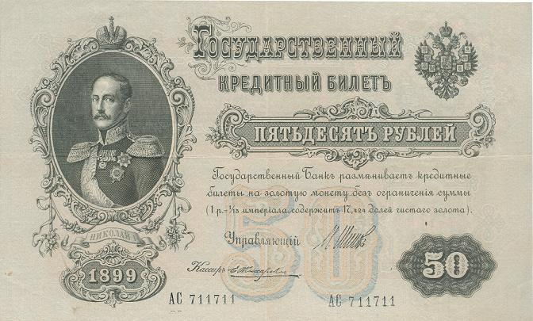
Введенная с конца XIX в. система золотого монометаллизма с золотым обращением способствовала развитию товарно-денежных отношений. Рост капиталистического производства осуществлялся как за счет внутренних источников накоплений, так и интенсивного притока иностранного капитала. На 1 января 1914 г. внешний долг России составил 4,5 млрд. руб., что втрое превышало золотой запас государства {1, с. 11}.
С началом Первой мировой войны размен денежных знаков на золото прекратился. Эмиссия кредитных билетов стала широко использоваться для финансирования военных расходов государства. В результате они превратились в бумажные деньги с принудительным курсом. Россия вступила в полосу длительной и острой инфляции с ее пагубными последствиями для народного хозяйства и населения.
- СРОЧНО В НОМЕР! ПЛАН СОЗДАНИЯ НАЦИОНАЛЬНОГО СОВЕТА ПО ИНВЕСТИЦИЯМ И КОНТРОЛЮ НОРМ.
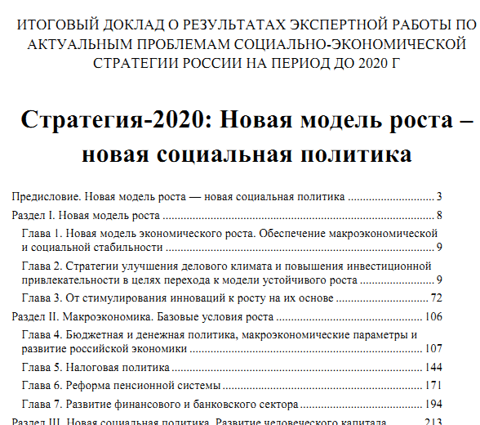
В развитие административной реформы и института оценки регулирующего воздействия, созданного в виде одноименного департамента Минэкономики, в РФ может быть создан национальный совет по инвестициям и контролю норм.
Это предложение рабочих групп по коррекции "Стратегии-2020". Задачей нацсовета, подробный план создания которого появился в конечной версии скорректированной "Стратегии-2020", декларируется экспертиза и оценка нормативных актов "с точки зрения их влияния на деятельность инвесторов, рыночные институты и экономическую свободу". Де-факто будущему нацсовету предлагается взять на себя анализ части нормативных документов, формально не попадающих под критерии обязательной оценки регулирующего воздействия в рамках Минэкономики, которые тем не менее способны влиять на деловой климат в стране — и анализа которых прямо требует бизнес.
В частности, предполагается, что совет будет изучать реальное правоприменение изучаемых документов, а также генерировать рекомендации по "улучшению инвестиционного климата, привлечению инвестиций и разрешению типовых конфликтов". При этом совет должен получить беспрецедентные полномочия по блокированию введения в действие отдельных документов, существенно ухудшающих бизнес-среду в РФ. Предлагается предоставить ему право вводить "мораторий на срок до шести месяцев" на движение таких документов в органах власти (например, на внесение законопроектов в Госдуму) — причем отменить этот мораторий сможет лишь глава правительства после публичного обоснования такой отмены. Во главе совета авторы предложения видят "известную и авторитетную фигуру, имеющую влияние и вес" как в деловых кругах, так и в Белом доме.
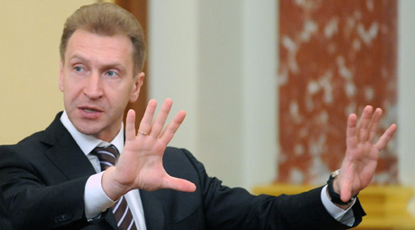
Отметим, что это описание полностью соответствует кругу задач первого вице-премьера Игоря Шувалова как "инвестиционного омбудсмена" — уполномоченного по вопросам инвестиционного климата, назначенного на этот пост в октябре 2010 года. Сам же нацсовет де-факто должен стать исполнительным органом при омбудсмене — задачи последнего, согласно распоряжению правительства от 2 августа 2010 года N1298-р как раз включают "обеспечение координации" госорганов "в целях улучшения инвестиционного климата, снижения административных барьеров" и "оперативного и эффективного рассмотрения обращений" инвесторов.
Структура совета, как предполагается, будет включать три уровня. Верхний — собственно, нацсовет — предлагается создать из 12 видных экспертов в области права и экономики, отобранных по "репутационным" соображениям (в противовес отраслевому принципу). Второй уровень — секретариат совета, возглавляемый опытным чиновником в ранге не ниже замминистра и созданный в виде АНО — должны сформировать штатные эксперты по ключевым отраслям госрегулирования.
Базой же иерархии станут постоянные и временные профильные рабочие группы, которые будут обсуждать конкретные задачи в сфере налогов, антимонопольного регулирования, гражданского права и т. д. При этом от обязательной "сквозной" экспертизы всего законодательства и нормативной базы члены совета будут освобождены: отбор тем для изучения будет производиться голосованием и зависеть от степени важности их для экономической политики. Обратиться с предложением рассмотреть тот или иной аспект нормативной базы смогут как бизнес-ассоциации и отдельные предприниматели, так и думские фракции и комитеты, главы субъектов РФ и чиновники правительства (Источник: «КоммерсантЪ»).

В бюллетене использованы материалы информационных агентств «Росбизнесконсалтинг», «Эксперт», «Коммерсантъ», «Ведомости», ТК «Россия 24», данные Росстата, Банка России, Минрегиона России, Минэкономразвития России, Минфина России, монография А.Гурьева «денежное обращение в России в XIX столетии», сайты территориальных ТПП и администраций регионов.
Бюллетень подготовлен Департаментом содействия инвестициям т. (495) 620-0544
(главный редактор – Дмитрий Курочкин, ответственный за выпуск - Алексей Вялкин, vyalkin@tpprf.ru).

